<https://www.orgpage.ru/rossiya/voennopatrioticheskie/4/>

**Военно-патриотические общественные организации**

[в России](https://www.orgpage.ru/rossiya/voennopatrioticheskie/4/)

 найдено 114 компаний

[](https://www.orgpage.ru/nizhniy-novgorod/khochu-stat-desantnikom-1764589.html)

5.0

[1 отзыв](https://www.orgpage.ru/otzivy/1764589.html)

[1. МЦ "Надежда"](https://www.orgpage.ru/nizhniy-novgorod/khochu-stat-desantnikom-1764589.html)

Оборонно-спортивный военно-патриотический палаточный лагерь "Хочу стать десантником" (Представительство в городе)

+7 (831) 433-62-59

mcnnov.com

Нижегородская область, Нижний Новгород, Гагарина проспект, 21/10

Открыто до 17:00

Закроется через 1:00

[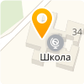](https://www.orgpage.ru/chaykovskiy/shkolnyy-muzey-boevoy-slavy-16oy-5589033.html)

5.0

[1 отзыв](https://www.orgpage.ru/otzivy/5589033.html)

[2. Школьный музей боевой славы 16-ой гвардейской танковой дивизии](https://www.orgpage.ru/chaykovskiy/shkolnyy-muzey-boevoy-slavy-16oy-5589033.html)

Музей рассказывает от истории 16-ой гвардейской танковой дивизии и о её героях.

+7 (929) 233-64-27

shkolnyjmuzej.ru

Пермский край, Чайковский, пос. Марковский дом 34

Закрыто до 9:00

[](https://www.orgpage.ru/podolsk/molodezhnyy-tsentr-maksimum-2544318.html)

[Оставьте отзыв первым](https://www.orgpage.ru/podolsk/molodezhnyy-tsentr-maksimum-2544318.html#open-form)

[3. Молодёжный центр "Максимум"](https://www.orgpage.ru/podolsk/molodezhnyy-tsentr-maksimum-2544318.html)

Спортивные секции, кружки

+7 (4967) 50-04-82

maximum-mc.ru

Московская область, Подольск, пос. Кузнечики, 8

Открыто до 22:00

Закроется через 6:00

[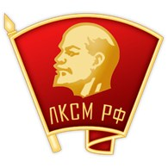](https://www.orgpage.ru/aleksandrov/molodyezhnaya-6106214.html)

[Оставьте отзыв первым](https://www.orgpage.ru/aleksandrov/molodyezhnaya-6106214.html#open-form)

[4. Молодёжная общественно-политическая организация "Комсомол"](https://www.orgpage.ru/aleksandrov/molodyezhnaya-6106214.html)

молодёжное объединение

+7 (492) 443-12-26

komsomolrf.ru

Владимирская область, Александров, Первомайская, 46

[](https://www.orgpage.ru/murmansk/znanie-obshtestvo-oblastnaya-294507.html)

[Оставьте отзыв первым](https://www.orgpage.ru/murmansk/znanie-obshtestvo-oblastnaya-294507.html#open-form)

[5. Общество "Знание" России](https://www.orgpage.ru/murmansk/znanie-obshtestvo-oblastnaya-294507.html)

распространение знаний и непрерывном образовании граждан, планетарий, санаторно-курортный комплекс

+7 (8152) 458834

www.znanie.org

Мурманская область, Мурманск, ул. С. Перовской , дом 17, офис 331

Открыто до 18:00

Закроется через 2:00

[](https://www.orgpage.ru/chita/okruzhnoy-dom-ofitserov-770639.html)

[Оставьте отзыв первым](https://www.orgpage.ru/chita/okruzhnoy-dom-ofitserov-770639.html#open-form)

[6. «Центр военно-патриотического воспитания «Дом офицеров Забайкальского края»](https://www.orgpage.ru/chita/okruzhnoy-dom-ofitserov-770639.html)

проведение мероприятий, концерты, музей

+7 (3022) 26-35-00

domoficerov.com

Забайкальский край, Чита, Ленина улица, 88

Закрыто до 9:00

[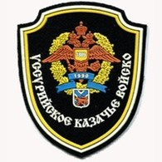](https://www.orgpage.ru/ussuriysk/ussuriyskiy-kazachiy-okrug-831292.html)

[Оставьте отзыв первым](https://www.orgpage.ru/ussuriysk/ussuriyskiy-kazachiy-okrug-831292.html#open-form)

[7. "Уссурийское войсковое казачье общество"](https://www.orgpage.ru/ussuriysk/ussuriyskiy-kazachiy-okrug-831292.html)

"Манзовское станичное казачье общество"

+7 (42351) 20-541

www.kazaki-ukv.ru

Приморский край, Уссурийск, Черниговский р-н, пос.Сибирцево, ул.Красноармейская, д.16, кв.45

Закрыто до 9:00

[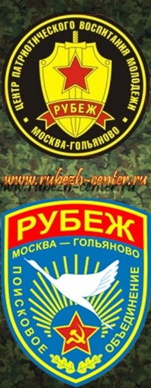](https://www.orgpage.ru/moskva/rubezh-tsentr-grazhdanskogo-i-1641701.html)

[Оставьте отзыв первым](https://www.orgpage.ru/moskva/rubezh-tsentr-grazhdanskogo-i-1641701.html#open-form)

[8. Рубеж](https://www.orgpage.ru/moskva/rubezh-tsentr-grazhdanskogo-i-1641701.html)

центр гражданского и патриотического воспитания молодежи

+7 (495) 460-19-00

rubezh-center.ru

Москва, Алтайская, 17 к1

https://www.orgpage.ru/Content/img/NewStyle/ico21.png

 м. Щелковская — 1.8 км, 28 мин. пешком

Открыто до 20:00

Закроется через 4:00

[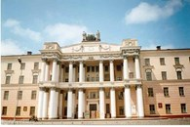](https://www.orgpage.ru/ussuriysk/dom-ofitserov-rossiyskoy-armii-95597.html)

[Оставьте отзыв первым](https://www.orgpage.ru/ussuriysk/dom-ofitserov-rossiyskoy-armii-95597.html#open-form)

[9. «Дом офицеров Уссурийского гарнизона»](https://www.orgpage.ru/ussuriysk/dom-ofitserov-rossiyskoy-armii-95597.html)

проведение культурно-массовых мероприятий

+7 (4234) 32-02-30

sc.mil.ru

Приморский край, Уссурийск, Советская улица, 31

Закрыто до 9:00

[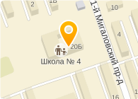](https://www.orgpage.ru/tver/milites-regii-milites-regii-2512348.html)

[Оставьте отзыв первым](https://www.orgpage.ru/tver/milites-regii-milites-regii-2512348.html#open-form)

[10. "Milites Regii" (Милитес Регии)](https://www.orgpage.ru/tver/milites-regii-milites-regii-2512348.html)

Обучение основам стрельбы из лука

+7 (904) 007-87-00

Тверская область, Тверь, пр-т 50 Лет Октября, 20 б

[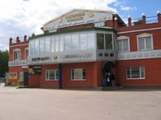](https://www.orgpage.ru/ramenskoe/ofitserskoe-sobranie-712055.html)

[Оставьте отзыв первым](https://www.orgpage.ru/ramenskoe/ofitserskoe-sobranie-712055.html#open-form)

[11. «Офицерское собрание»](https://www.orgpage.ru/ramenskoe/ofitserskoe-sobranie-712055.html)

Центр патриотического воспитания молодежи

+7 (496) 464-89-86

www.ofitserskoesobranie.ru

Московская область, Раменское, дер. Вялки, ул. 1-я Железнодорожная, д. 30

Открыто до 19:00

Закроется через 3:00

[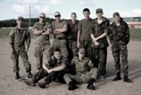](https://www.orgpage.ru/moskva/dubovyy-list-voenno-1644101.html)

[Оставьте отзыв первым](https://www.orgpage.ru/moskva/dubovyy-list-voenno-1644101.html#open-form)

[12. Дубовый лист](https://www.orgpage.ru/moskva/dubovyy-list-voenno-1644101.html)

военно-патриотический клуб

+7 (499) 782-50-91

Москва, Академика Миллионщикова, 23

https://www.orgpage.ru/Content/img/NewStyle/ico21.png

 м. Каширская — 1.3 км, 20 мин. пешком

Открыто до 19:00

Закроется через 3:00

[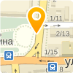](https://www.orgpage.ru/astrahan/pokrov-voenno-patrioticheskiy-1838946.html)

[Оставьте отзыв первым](https://www.orgpage.ru/astrahan/pokrov-voenno-patrioticheskiy-1838946.html#open-form)

[13. Военно-патриотический клуб "Покров"](https://www.orgpage.ru/astrahan/pokrov-voenno-patrioticheskiy-1838946.html)

+7 (927) 125-61-20

www.klubpokrov.ru

Адрес не указан.

Закрыто до 18:00

[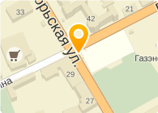](https://www.orgpage.ru/klintsyi/chistoe-nebo-2556340.html)

[Оставьте отзыв первым](https://www.orgpage.ru/klintsyi/chistoe-nebo-2556340.html#open-form)

[14. ВПК Чистое небо](https://www.orgpage.ru/klintsyi/chistoe-nebo-2556340.html)

Организация игр лазертаг

+7 (953) 297-97-97

Брянская область, Клинцы, Работаем в Брянской области

Открыто до 22:00

Закроется через 6:00

[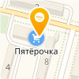](https://www.orgpage.ru/revda/start-5620106.html)

[Оставьте отзыв первым](https://www.orgpage.ru/revda/start-5620106.html#open-form)

[15. Старт](https://www.orgpage.ru/revda/start-5620106.html)

Спортивно-развлекательный клуб

+7 (922) 121-21-15

www.start66.ru

Свердловская область, Ревда, Советских Космонавтов, 8а

[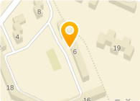](https://www.orgpage.ru/bratsk/spasatel-voenno-patrioticheskiy-1102889.html)

[Оставьте отзыв первым](https://www.orgpage.ru/bratsk/spasatel-voenno-patrioticheskiy-1102889.html#open-form)

[16. Спасатель](https://www.orgpage.ru/bratsk/spasatel-voenno-patrioticheskiy-1102889.html)

военно-патриотический клуб

+7 (3953) 271519

ддют-братск.рф

Иркутская область, Братск, Зверева, 6

[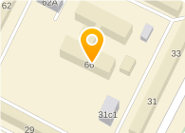](https://www.orgpage.ru/nizhnevartovsk/patriot-tsentr-detskogo-i-1137983.html)

[Оставьте отзыв первым](https://www.orgpage.ru/nizhnevartovsk/patriot-tsentr-detskogo-i-1137983.html#open-form)

[17. Патриот](https://www.orgpage.ru/nizhnevartovsk/patriot-tsentr-detskogo-i-1137983.html)

центр детского и юношеского технического творчества

+7 (3466) 264570

cdytt-patriot.ru

Ханты-Мансийский автономный округ - Югра, Нижневартовск, Северная, 66

Открыто до 20:00

Закроется через 2:00

[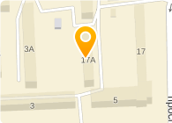](https://www.orgpage.ru/nizhnevartovsk/patriot-tsentr-detskogo-i-1137995.html)

[Оставьте отзыв первым](https://www.orgpage.ru/nizhnevartovsk/patriot-tsentr-detskogo-i-1137995.html#open-form)

[18. Патриот](https://www.orgpage.ru/nizhnevartovsk/patriot-tsentr-detskogo-i-1137995.html)

центр детского и юношеского технического творчества

+7 (3466) 241190

cdytt-patriot.ru

Ханты-Мансийский автономный округ - Югра, Нижневартовск, Победы проспект, 17а

Открыто до 20:00

Закроется через 2:00

[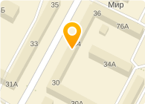](https://www.orgpage.ru/nizhnevartovsk/patriot-tsentr-detskogo-i-1138010.html)

[Оставьте отзыв первым](https://www.orgpage.ru/nizhnevartovsk/patriot-tsentr-detskogo-i-1138010.html#open-form)

[19. Патриот](https://www.orgpage.ru/nizhnevartovsk/patriot-tsentr-detskogo-i-1138010.html)

центр детского и юношеского технического творчества

+7 (3466) 463139

cdytt-patriot.ru

Ханты-Мансийский автономный округ - Югра, Нижневартовск, Дружбы Народов, 34

Открыто до 20:00

Закроется через 2:00

[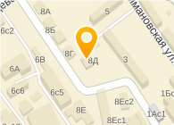](https://www.orgpage.ru/khabarovsk/vzlet-tsentr-voenno-1339833.html)

[Оставьте отзыв первым](https://www.orgpage.ru/khabarovsk/vzlet-tsentr-voenno-1339833.html#open-form)

[20. Взлет](https://www.orgpage.ru/khabarovsk/vzlet-tsentr-voenno-1339833.html)

центр военно-патриотического воспитания

+7 (4212) 360099

www.vzlettime.ru

Хабаровский край, Хабаровск, Радищева, 8д

Закрыто до 9:00

[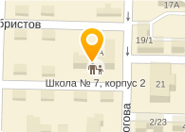](https://www.orgpage.ru/tolyatti/ratibor-molodezhnyy-voenno-1414097.html)

[Оставьте отзыв первым](https://www.orgpage.ru/tolyatti/ratibor-molodezhnyy-voenno-1414097.html#open-form)

[21. Ратибор](https://www.orgpage.ru/tolyatti/ratibor-molodezhnyy-voenno-1414097.html)

молодежный военно-патриотический клуб

+7 (917) 127-46-26

vk.com

Самарская область, Тольятти, Жигулёвск, Пионерская, 23

Закрыто до 18:00

[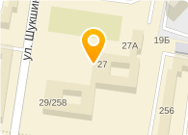](https://www.orgpage.ru/barnaul/alkor-voenno-sportivnyy-klub-1601363.html)

[Оставьте отзыв первым](https://www.orgpage.ru/barnaul/alkor-voenno-sportivnyy-klub-1601363.html#open-form)

[22. Алькор](https://www.orgpage.ru/barnaul/alkor-voenno-sportivnyy-klub-1601363.html)

военно-спортивный клуб

+7 (3852) 584364

www.vsk-alkor.ru

Алтайский край, Барнаул, Шукшина, 29 к2

Открыто до 21:00

Закроется через 1:00

[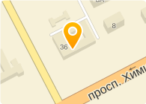](https://www.orgpage.ru/kemerovo/patriot-voenno-patrioticheskiy-1620253.html)

[Оставьте отзыв первым](https://www.orgpage.ru/kemerovo/patriot-voenno-patrioticheskiy-1620253.html#open-form)

[23. Патриот](https://www.orgpage.ru/kemerovo/patriot-voenno-patrioticheskiy-1620253.html)

военно-патриотический клуб

+7 (3842) 542451

www.deti-kemerovo.ru

Кемеровская область, Кемерово, Волгоградская, 36

Закрыто до 8:30

[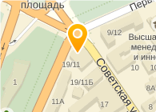](https://www.orgpage.ru/yaroslavl/tsentr-patrioticheskogo-1632403.html)

[Оставьте отзыв первым](https://www.orgpage.ru/yaroslavl/tsentr-patrioticheskogo-1632403.html#open-form)

[24. Центр патриотического воспитания](https://www.orgpage.ru/yaroslavl/tsentr-patrioticheskogo-1632403.html)

государственное автономное общеобразовательное учреждение

+7 (4852) 730540

cpv.edu.yar.ru

Ярославская область, Ярославль, Советская, 19/11

[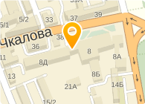](https://www.orgpage.ru/irkutsk/studencheskiy-voenno-1650432.html)

[Оставьте отзыв первым](https://www.orgpage.ru/irkutsk/studencheskiy-voenno-1650432.html#open-form)

[25. Студенческий военно-исторический клуб](https://www.orgpage.ru/irkutsk/studencheskiy-voenno-1650432.html)

ИГЛУ

+7 (3952) 242551

islu.ru

Иркутская область, Иркутск, Ленина, 8

Закрыто до Вс

Откроется через 5 дней

[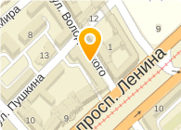](https://www.orgpage.ru/volgograd/post1-tsentr-dopolnitelnogo-1669230.html)

[Оставьте отзыв первым](https://www.orgpage.ru/volgograd/post1-tsentr-dopolnitelnogo-1669230.html#open-form)

[26. Пост№1](https://www.orgpage.ru/volgograd/post1-tsentr-dopolnitelnogo-1669230.html)

центр дополнительного образования детей

+7 (8442) 388353

post1-vlg.ru

Волгоградская область, Волгоград, Пушкина, 14

Открыто до 17:30

Закроется через 1:30

[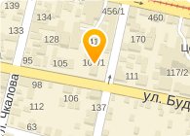](https://www.orgpage.ru/krasnodar/detskiy-morskoy-tsentr-mbou-dod-1711999.html)

[Оставьте отзыв первым](https://www.orgpage.ru/krasnodar/detskiy-morskoy-tsentr-mbou-dod-1711999.html#open-form)

[27. Детский морской центр](https://www.orgpage.ru/krasnodar/detskiy-morskoy-tsentr-mbou-dod-1711999.html)

МБОУ ДОД

+7 (861) 255-97-27

www.dmc.kubannet.ru

Краснодарский край, Краснодар, Будённого, 107/1

Открыто до 20:00

Закроется через 4:00

[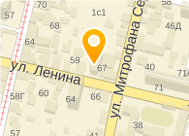](https://www.orgpage.ru/krasnodar/kubanpatriottsentr-gbu-1712013.html)

[Оставьте отзыв первым](https://www.orgpage.ru/krasnodar/kubanpatriottsentr-gbu-1712013.html#open-form)

[28. Кубаньпатриотцентр](https://www.orgpage.ru/krasnodar/kubanpatriottsentr-gbu-1712013.html)

ГБУ

+7 (861) 262-12-18

www.kubpatriot.ru

Краснодарский край, Краснодар, Ленина, 65

Открыто до 18:00

Закроется через 2:00

[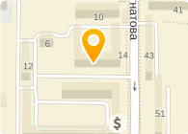](https://www.orgpage.ru/krasnodar/detskiy-morskoy-tsentr-mbou-dod-1712043.html)

[Оставьте отзыв первым](https://www.orgpage.ru/krasnodar/detskiy-morskoy-tsentr-mbou-dod-1712043.html#open-form)

[29. Детский морской центр](https://www.orgpage.ru/krasnodar/detskiy-morskoy-tsentr-mbou-dod-1712043.html)

МБОУ ДОД

+7 (861) 237-24-27

www.dmc.kubannet.ru

Краснодарский край, Краснодар, Игнатова, 14

[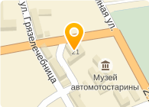](https://www.orgpage.ru/vladivostok/tekhnika-xx-veka-v-primorskom-1951127.html)

[Оставьте отзыв первым](https://www.orgpage.ru/vladivostok/tekhnika-xx-veka-v-primorskom-1951127.html#open-form)

[30. Техника XX века в Приморском крае](https://www.orgpage.ru/vladivostok/tekhnika-xx-veka-v-primorskom-1951127.html)

военно-патриотический клуб

+7 (964) 433-98-32

www.retrotechno.ru

Приморский край, Владивосток, Грязелечебница, 21

[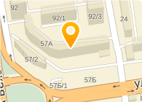](https://www.orgpage.ru/novosibirsk/vityaz-tsentr-grazhdanskogo-i-2103032.html)

[Оставьте отзыв первым](https://www.orgpage.ru/novosibirsk/vityaz-tsentr-grazhdanskogo-i-2103032.html#open-form)

[1. Витязь](https://www.orgpage.ru/novosibirsk/vityaz-tsentr-grazhdanskogo-i-2103032.html)

центр гражданского и военно-патриотического воспитания

+7 (383) 211-53-64

vitiaz-nsk-ru.1gb.ru

Новосибирская область, Новосибирск, Фрунзе, 57а

Открыто до 22:00

Закроется через 1:56

[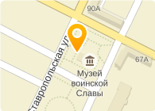](https://www.orgpage.ru/pyatigorsk/tsentr-dopolnitelnogo-2195939.html)

[Оставьте отзыв первым](https://www.orgpage.ru/pyatigorsk/tsentr-dopolnitelnogo-2195939.html#open-form)

[2. Центр дополнительного образования детей](https://www.orgpage.ru/pyatigorsk/tsentr-dopolnitelnogo-2195939.html)

МБУ

+7 (87922) 61766

дети-кмв.рф

Ставропольский край, Пятигорск, Минеральные Воды, Победы площадь, 1

[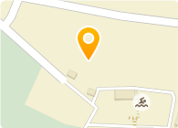](https://www.orgpage.ru/pyatigorsk/mashuk-molodezhnyy-2195950.html)

[Оставьте отзыв первым](https://www.orgpage.ru/pyatigorsk/mashuk-molodezhnyy-2195950.html#open-form)

[3. Машук](https://www.orgpage.ru/pyatigorsk/mashuk-molodezhnyy-2195950.html)

молодежный многофункциональный патриотический центр

+7 (8793) 302800

машукфорум.рф

Ставропольский край, Пятигорск, Пятигорск, Пионерлагерная, 8в

[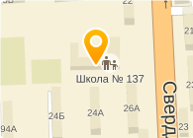](https://www.orgpage.ru/chelyabinsk/voin-voenno-patrioticheskoe-2230824.html)

[Оставьте отзыв первым](https://www.orgpage.ru/chelyabinsk/voin-voenno-patrioticheskoe-2230824.html#open-form)

[4. Воин](https://www.orgpage.ru/chelyabinsk/voin-voenno-patrioticheskoe-2230824.html)

военно-патриотическое молодежное объединение

+7 (351) 903-29-27

alfa-voin.ru

Челябинская область, Челябинск, Свердловский проспект, 24

[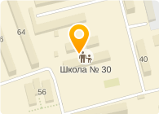](https://www.orgpage.ru/penza/bratishka-molodezhno-2281109.html)

[Оставьте отзыв первым](https://www.orgpage.ru/penza/bratishka-molodezhno-2281109.html#open-form)

[5. Братишка](https://www.orgpage.ru/penza/bratishka-molodezhno-2281109.html)

молодежно-патриотический клуб

+7 (960) 326-53-14

school30penza.ru

Пензенская область, Пенза, Мира, 62

[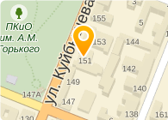](https://www.orgpage.ru/samara/zvezdnyy-desant-voenno-2287317.html)

[Оставьте отзыв первым](https://www.orgpage.ru/samara/zvezdnyy-desant-voenno-2287317.html#open-form)

[6. Звездный десант](https://www.orgpage.ru/samara/zvezdnyy-desant-voenno-2287317.html)

военно-патриотический клуб

+7 (846) 332-07-51

pioner-samara.ru

Самарская область, Самара, Куйбышева, 151

[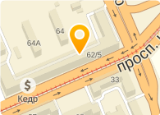](https://www.orgpage.ru/krasnoyarsk/patriot-molodezhnyy-voenno-2318808.html)

[Оставьте отзыв первым](https://www.orgpage.ru/krasnoyarsk/patriot-molodezhnyy-voenno-2318808.html#open-form)

[7. Патриот](https://www.orgpage.ru/krasnoyarsk/patriot-molodezhnyy-voenno-2318808.html)

молодежный военно-спортивный центр

+7 (391) 264-21-75

патриот24.рф

Красноярский край, Красноярск, Газеты Красноярский Рабочий проспект, 62

[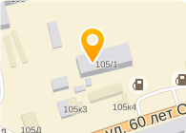](https://www.orgpage.ru/krasnoyarsk/patriot-voenno-sportivnyy-2318813.html)

[Оставьте отзыв первым](https://www.orgpage.ru/krasnoyarsk/patriot-voenno-sportivnyy-2318813.html#open-form)

[8. Патриот](https://www.orgpage.ru/krasnoyarsk/patriot-voenno-sportivnyy-2318813.html)

военно-спортивный технический клуб

+7 (391) 236-55-70

www.patriot24.ru

Красноярский край, Красноярск, 60 лет Октября, 105/1

[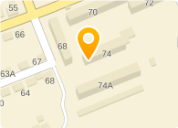](https://www.orgpage.ru/krasnoyarsk/patriot-molodezhnyy-voenno-2318819.html)

[Оставьте отзыв первым](https://www.orgpage.ru/krasnoyarsk/patriot-molodezhnyy-voenno-2318819.html#open-form)

[9. Патриот](https://www.orgpage.ru/krasnoyarsk/patriot-molodezhnyy-voenno-2318819.html)

молодежный военно-спортивный центр

+7 (391) 213-40-41

патриот24.рф

Красноярский край, Красноярск, Алёши Тимошенкова, 74

[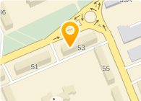](https://www.orgpage.ru/krasnoyarsk/patriot-molodezhnyy-voenno-2318827.html)

[Оставьте отзыв первым](https://www.orgpage.ru/krasnoyarsk/patriot-molodezhnyy-voenno-2318827.html#open-form)

[10. Патриот](https://www.orgpage.ru/krasnoyarsk/patriot-molodezhnyy-voenno-2318827.html)

молодежный военно-спортивный центр

+7 (391) 201-54-90

патриот24.рф

Красноярский край, Красноярск, Академика Вавилова, 53

[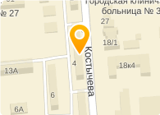](https://www.orgpage.ru/novosibirsk/post-1-tsentr-geroiko-2348732.html)

[Оставьте отзыв первым](https://www.orgpage.ru/novosibirsk/post-1-tsentr-geroiko-2348732.html#open-form)

[11. Пост №1](https://www.orgpage.ru/novosibirsk/post-1-tsentr-geroiko-2348732.html)

центр героико-патриотического воспитания

+7 (383) 351-29-67

post1nsk.ru

Новосибирская область, Новосибирск, Костычева, 4

[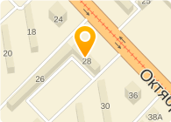](https://www.orgpage.ru/novokuznetsk/patriot-voenno-sportivnyy-tsentr-2387951.html)

[Оставьте отзыв первым](https://www.orgpage.ru/novokuznetsk/patriot-voenno-sportivnyy-tsentr-2387951.html#open-form)

[12. Патриот](https://www.orgpage.ru/novokuznetsk/patriot-voenno-sportivnyy-tsentr-2387951.html)

военно-спортивный центр

+7 (3843) 778656

www.patriot-nvkz.ucoz.ru

Кемеровская область, Новокузнецк, Октябрьский проспект, 28

[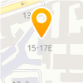](https://www.orgpage.ru/sankt-peterburg/dzerzhinets-voenno-2437252.html)

[Оставьте отзыв первым](https://www.orgpage.ru/sankt-peterburg/dzerzhinets-voenno-2437252.html#open-form)

[13. Центр патриотического воспитания молодежи «Дзержинец»](https://www.orgpage.ru/sankt-peterburg/dzerzhinets-voenno-2437252.html)

+7 (812) 273-47-76

dzerjinets.kpmp.gov.spb.ru

Санкт-Петербург, Шпалерная, 15-17

https://www.orgpage.ru/Content/img/NewStyle/ico21.png

 м. Чернышевская — 0.9 км, 14 мин. пешком

Открыто до 18:00

Закроется через 1:56

[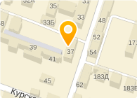](https://www.orgpage.ru/sankt-peterburg/kaskad-tsentr-spetsialnoy-2437256.html)

[Оставьте отзыв первым](https://www.orgpage.ru/sankt-peterburg/kaskad-tsentr-spetsialnoy-2437256.html#open-form)

[14. Каскад](https://www.orgpage.ru/sankt-peterburg/kaskad-tsentr-spetsialnoy-2437256.html)

центр специальной подготовки

+7 (812) 643-55-01

clubcascad.ru

Санкт-Петербург, Воронежская, 37

https://www.orgpage.ru/Content/img/NewStyle/ico21.png

 м. Обводный канал — 0.3 км, 5 мин. пешком

[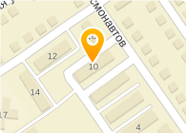](https://www.orgpage.ru/chkalovsk/lazertag-klub-blokpost-2554924.html)

[Оставьте отзыв первым](https://www.orgpage.ru/chkalovsk/lazertag-klub-blokpost-2554924.html#open-form)

[15. Лазертаг клуб блокпост](https://www.orgpage.ru/chkalovsk/lazertag-klub-blokpost-2554924.html)

лазерный пинбол

+7 (910) 007-10-72

Нижегородская область, Чкаловск, Квартал Ломоносова, д. 10

Открыто до 20:00

Закроется через 3:56

[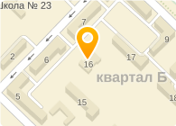](https://www.orgpage.ru/irkutsk/muzhestvo-voenno-1268577.html)

[Оставьте отзыв первым](https://www.orgpage.ru/irkutsk/muzhestvo-voenno-1268577.html#open-form)

[16. Мужество](https://www.orgpage.ru/irkutsk/muzhestvo-voenno-1268577.html)

военно-патриотическая школа им. Ю.А. Болдырева

+7 (3955) 543951

Иркутская область, Иркутск, Ангарск, Квартал Б, 16

Закрыто до 10:00

[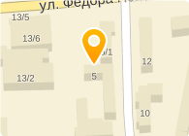](https://www.orgpage.ru/yakutsk/tsentr-voenno-patrioticheskogo-1362272.html)

[Оставьте отзыв первым](https://www.orgpage.ru/yakutsk/tsentr-voenno-patrioticheskogo-1362272.html#open-form)

[17. Центр военно-патриотического воспитания и подготовки к гражданской и воинской службе](https://www.orgpage.ru/yakutsk/tsentr-voenno-patrioticheskogo-1362272.html)

региональное отделение ДОСААФ

+7 (4112) 218123

досаафрегион14.рф

Республика Саха (Якутия), Якутск, Бестужева-Марлинского, 5

Закрыто до 9:00

[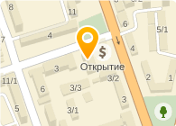](https://www.orgpage.ru/krasnodar/krasnodarskaya-obedinennaya-1397322.html)

[Оставьте отзыв первым](https://www.orgpage.ru/krasnodar/krasnodarskaya-obedinennaya-1397322.html#open-form)

[18. Краснодарская объединенная техническая школа ДОСААФ России](https://www.orgpage.ru/krasnodar/krasnodarskaya-obedinennaya-1397322.html)

+7 (861) 224-90-88

www.dosaaf-kuban.ru

Краснодарский край, Краснодар, Дзержинского, 5

Открыто до 18:00

Закроется через 1:56

[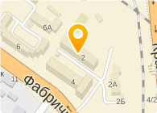](https://www.orgpage.ru/novosibirsk/vityaz-nsk-voenno-sportivnyy-1485146.html)

[Оставьте отзыв первым](https://www.orgpage.ru/novosibirsk/vityaz-nsk-voenno-sportivnyy-1485146.html#open-form)

[19. Витязь-НСК](https://www.orgpage.ru/novosibirsk/vityaz-nsk-voenno-sportivnyy-1485146.html)

военно-спортивный клуб

+7 (953) 774-46-66

Новосибирская область, Новосибирск, Фабричная, 2

Закрыто до Ср

Откроется через 1 день

[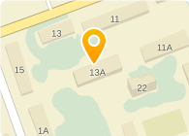](https://www.orgpage.ru/arhangelsk/desantnik-voenno-sportivnyy-klub-1556990.html)

[Оставьте отзыв первым](https://www.orgpage.ru/arhangelsk/desantnik-voenno-sportivnyy-klub-1556990.html#open-form)

[20. Десантник](https://www.orgpage.ru/arhangelsk/desantnik-voenno-sportivnyy-klub-1556990.html)

военно-спортивный клуб

+7 (952) 250-16-08

Архангельская область, Архангельск, Северодвинск, Первомайская, 13а

Закрыто до Вт

Откроется через 1 день

[](https://www.orgpage.ru/arhangelsk/severnaya-dvina-voenno-1557006.html)

[Оставьте отзыв первым](https://www.orgpage.ru/arhangelsk/severnaya-dvina-voenno-1557006.html#open-form)

[21. Северная Двина](https://www.orgpage.ru/arhangelsk/severnaya-dvina-voenno-1557006.html)

военно-исторический клуб

+7 (911) 683-19-18

Архангельская область, Архангельск, Северодвинск, Первомайская, 13а

Открыто до 21:00

Закроется через 4:56

[](https://www.orgpage.ru/arhangelsk/srednevekove-voenno-1557016.html)

[Оставьте отзыв первым](https://www.orgpage.ru/arhangelsk/srednevekove-voenno-1557016.html#open-form)

[22. Средневековье](https://www.orgpage.ru/arhangelsk/srednevekove-voenno-1557016.html)

военно-исторический клуб

+7 (921) 084-06-83

Архангельская область, Архангельск, Северодвинск, Первомайская, 13а

Закрыто до 19:00

[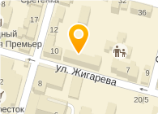](https://www.orgpage.ru/tver/druzhina-istoricheskiy-klub-1568228.html)

[Оставьте отзыв первым](https://www.orgpage.ru/tver/druzhina-istoricheskiy-klub-1568228.html#open-form)

[23. Дружина](https://www.orgpage.ru/tver/druzhina-istoricheskiy-klub-1568228.html)

исторический клуб

+7 (915) 713-54-05

Тверская область, Тверь, Жигарева, 5

Открыто до 21:00

Закроется через 4:56

[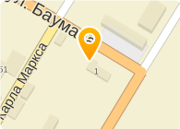](https://www.orgpage.ru/sterlitamak/otechestvo-voenno-1583487.html)

[Оставьте отзыв первым](https://www.orgpage.ru/sterlitamak/otechestvo-voenno-1583487.html#open-form)

[24. Отечество](https://www.orgpage.ru/sterlitamak/otechestvo-voenno-1583487.html)

военно-патриотическое объединение

+7 (3473) 251205

Республика Башкортостан, Стерлитамак, Баумана, 1

Закрыто до 9:00

[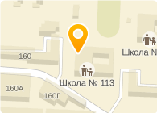](https://www.orgpage.ru/barnaul/vega-voenno-sportivnyy-klub-1601376.html)

[Оставьте отзыв первым](https://www.orgpage.ru/barnaul/vega-voenno-sportivnyy-klub-1601376.html#open-form)

[25. Вега](https://www.orgpage.ru/barnaul/vega-voenno-sportivnyy-klub-1601376.html)

военно-спортивный клуб

+7 (913) 276-60-30

Алтайский край, Барнаул, Гущина, 158

Закрыто до 14:30

[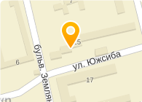](https://www.orgpage.ru/barnaul/rusich-voenno-patrioticheskiy-1601391.html)

[Оставьте отзыв первым](https://www.orgpage.ru/barnaul/rusich-voenno-patrioticheskiy-1601391.html#open-form)

[26. Русич](https://www.orgpage.ru/barnaul/rusich-voenno-patrioticheskiy-1601391.html)

военно-патриотический клуб

+7 (38532) 20047

Алтайский край, Барнаул, Новоалтайск, 8-й микрорайон, 25

Закрыто до 9:00

[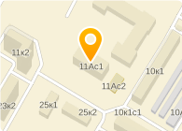](https://www.orgpage.ru/moskva/patriot-tsentr-vneshkolnoy-1642002.html)

[Оставьте отзыв первым](https://www.orgpage.ru/moskva/patriot-tsentr-vneshkolnoy-1642002.html#open-form)

[27. Патриот](https://www.orgpage.ru/moskva/patriot-tsentr-vneshkolnoy-1642002.html)

центр внешкольной работы

+7 (495) 779-77-87

Москва, Гримау, 11а

https://www.orgpage.ru/Content/img/NewStyle/ico21.png

 м. Академическая — 0.5 км, 8 мин. пешком

Открыто до 18:00

Закроется через 1:56

[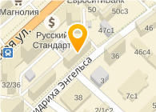](https://www.orgpage.ru/moskva/tsentr-voenno-patrioticheskogo-1643514.html)

[Оставьте отзыв первым](https://www.orgpage.ru/moskva/tsentr-voenno-patrioticheskogo-1643514.html#open-form)

[28. Центр военно-патриотического воспитания молодежи Басманного района](https://www.orgpage.ru/moskva/tsentr-voenno-patrioticheskogo-1643514.html)

Центр военно-патриотического воспитания молодежи

+7 (499) 267-83-08

Москва, Фридриха Энгельса, 43/45

https://www.orgpage.ru/Content/img/NewStyle/ico21.png

 м. Бауманская — 0.7 км, 11 мин. пешком

Открыто до 17:00

Закроется через 0:56

[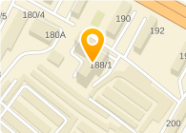](https://www.orgpage.ru/irkutsk/fond-sodeystviya-istorii-morskoy-1650445.html)

[Оставьте отзыв первым](https://www.orgpage.ru/irkutsk/fond-sodeystviya-istorii-morskoy-1650445.html#open-form)

[29. Фонд Содействия Истории Морской славы земли Иркутской](https://www.orgpage.ru/irkutsk/fond-sodeystviya-istorii-morskoy-1650445.html)

+7 (3952) 230428

иркутскаяморскаяслава.рф

Иркутская область, Иркутск, Байкальская, 188/2

Закрыто до 9:00

[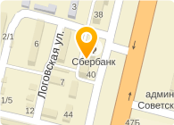](https://www.orgpage.ru/volgograd/patriot-tsentr-patrioticheskogo-1669222.html)

[Оставьте отзыв первым](https://www.orgpage.ru/volgograd/patriot-tsentr-patrioticheskogo-1669222.html#open-form)

[30. Патриот](https://www.orgpage.ru/volgograd/patriot-tsentr-patrioticheskogo-1669222.html)

центр патриотического воспитания и допризывной подготовки подростков и молодежи

+7 (8442) 414179

Волгоградская область, Волгоград, Университетский проспект, 40

[Оставьте отзыв первым](https://www.orgpage.ru/volgograd/kombat-sportivno-patrioticheskiy-1669242.html#open-form)

[1. Комбат](https://www.orgpage.ru/volgograd/kombat-sportivno-patrioticheskiy-1669242.html)

спортивно-патриотический клуб боевых искусств

+7 (8442) 270888

Волгоградская область, Волгоград, Генерала Штеменко, 50

Открыто до 21:00

Закроется через 4:54

[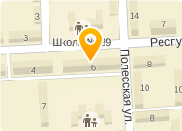](https://www.orgpage.ru/volgograd/viktoriya-tsentr-1669251.html)

[Оставьте отзыв первым](https://www.orgpage.ru/volgograd/viktoriya-tsentr-1669251.html#open-form)

[2. Виктория](https://www.orgpage.ru/volgograd/viktoriya-tsentr-1669251.html)

центр патриотического воспитания и безопасности жизнедеятельности подростков и молодежи

+7 (8442) 481230

Волгоградская область, Волгоград, Республиканская, 6

Открыто до 18:00

Закроется через 1:54

[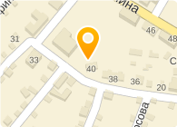](https://www.orgpage.ru/volgograd/bars-voenno-patrioticheskiy-1669285.html)

[Оставьте отзыв первым](https://www.orgpage.ru/volgograd/bars-voenno-patrioticheskiy-1669285.html#open-form)

[3. БАРС](https://www.orgpage.ru/volgograd/bars-voenno-patrioticheskiy-1669285.html)

военно-патриотический центр молодежи

+7 (84479) 51253

Волгоградская область, Волгоград, Средняя Ахтуба, Комсомольская, 40

Открыто до 17:00

Закроется через 0:54

[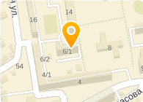](https://www.orgpage.ru/krasnodar/razvedchik-detskoe-voenno-1712025.html)

[Оставьте отзыв первым](https://www.orgpage.ru/krasnodar/razvedchik-detskoe-voenno-1712025.html#open-form)

[4. Разведчик](https://www.orgpage.ru/krasnodar/razvedchik-detskoe-voenno-1712025.html)

детское военно-патриотическое объединение им. В. Кибенко

+7 (861) 232-09-01

Краснодарский край, Краснодар, Симферопольская, 6/1

Открыто до 21:00

Закроется через 4:54

[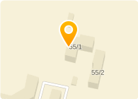](https://www.orgpage.ru/surgut/berkut-voenno-sportivnaya-detsko-1718179.html)

[Оставьте отзыв первым](https://www.orgpage.ru/surgut/berkut-voenno-sportivnaya-detsko-1718179.html#open-form)

[5. Беркут](https://www.orgpage.ru/surgut/berkut-voenno-sportivnaya-detsko-1718179.html)

военно-спортивная детско-юношеская школа выживания

+7 (3462) 668665

Ханты-Мансийский автономный округ - Югра, Сургут, Мира проспект, 55/1

Открыто до 21:00

Закроется через 2:54

[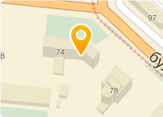](https://www.orgpage.ru/perm/muzhestvo-voenno-patrioticheskiy-1784282.html)

[Оставьте отзыв первым](https://www.orgpage.ru/perm/muzhestvo-voenno-patrioticheskiy-1784282.html#open-form)

[6. Мужество](https://www.orgpage.ru/perm/muzhestvo-voenno-patrioticheskiy-1784282.html)

военно-патриотический клуб

+7 (950) 465-59-82

Пермский край, Пермь, Гагарина бульвар, 74

Открыто до 20:00

Закроется через 1:54

[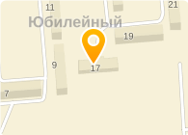](https://www.orgpage.ru/perm/muzhestvo-voenno-patrioticheskiy-1784291.html)

[Оставьте отзыв первым](https://www.orgpage.ru/perm/muzhestvo-voenno-patrioticheskiy-1784291.html#open-form)

[7. Мужество](https://www.orgpage.ru/perm/muzhestvo-voenno-patrioticheskiy-1784291.html)

военно-патриотический клуб

+7 (950) 465-59-82

Пермский край, Пермь, Холмогорская, 17

Закрыто до 17:00

[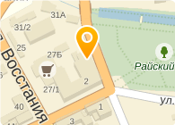](https://www.orgpage.ru/perm/muzhestvo-voenno-patrioticheskiy-1784303.html)

[Оставьте отзыв первым](https://www.orgpage.ru/perm/muzhestvo-voenno-patrioticheskiy-1784303.html#open-form)

[8. Мужество](https://www.orgpage.ru/perm/muzhestvo-voenno-patrioticheskiy-1784303.html)

военно-патриотический клуб

+7 (950) 465-59-82

Пермский край, Пермь, 1905 года, 2

Закрыто до 18:00

[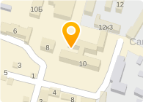](https://www.orgpage.ru/belgorod/krylya-belgorodchiny-voenno-1788312.html)

[Оставьте отзыв первым](https://www.orgpage.ru/belgorod/krylya-belgorodchiny-voenno-1788312.html#open-form)

[9. Крылья Белгородчины](https://www.orgpage.ru/belgorod/krylya-belgorodchiny-voenno-1788312.html)

военно-патриотический авиационный клуб

+7 (4722) 263713

Белгородская область, Белгород, Карьерный 2-й пер, 10

Открыто до 19:00

Закроется через 2:54

[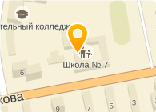](https://www.orgpage.ru/belgorod/vysota-voenno-patrioticheskiy-1870739.html)

[Оставьте отзыв первым](https://www.orgpage.ru/belgorod/vysota-voenno-patrioticheskiy-1870739.html#open-form)

[10. Высота](https://www.orgpage.ru/belgorod/vysota-voenno-patrioticheskiy-1870739.html)

военно-патриотический клуб

+7 (4722) 342003

Белгородская область, Белгород, Железнякова, 4

Открыто до 18:00

Закроется через 1:54

[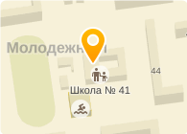](https://www.orgpage.ru/belgorod/mayak-voenno-patrioticheskiy-1870758.html)

[Оставьте отзыв первым](https://www.orgpage.ru/belgorod/mayak-voenno-patrioticheskiy-1870758.html#open-form)

[11. Маяк](https://www.orgpage.ru/belgorod/mayak-voenno-patrioticheskiy-1870758.html)

военно-патриотический морской клуб

+7 (4722) 520354

Белгородская область, Белгород, Юности бульвар, 4

Открыто до 17:00

Закроется через 0:54

[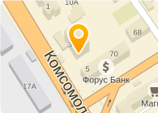](https://www.orgpage.ru/petrozavodsk/tsentr-patrioticheskogo-1939554.html)

[Оставьте отзыв первым](https://www.orgpage.ru/petrozavodsk/tsentr-patrioticheskogo-1939554.html#open-form)

[12. Центр патриотического воспитания граждан и допризывной подготовки молодежи](https://www.orgpage.ru/petrozavodsk/tsentr-patrioticheskogo-1939554.html)

+7 (8142) 760093

www.patriot10.ru

Республика Карелия, Петрозаводск, Комсомольский проспект, 3

Открыто до 18:15

Закроется через 2:09

[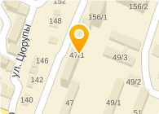](https://www.orgpage.ru/ufa/gamayun-voenno-patrioticheskiy-2015774.html)

[Оставьте отзыв первым](https://www.orgpage.ru/ufa/gamayun-voenno-patrioticheskiy-2015774.html#open-form)

[13. ГАМАЮН](https://www.orgpage.ru/ufa/gamayun-voenno-patrioticheskiy-2015774.html)

военно-патриотический спортивный клуб

+7 (927) 232-90-80

Республика Башкортостан, Уфа, Ибрагимова бульвар, 47/1

Открыто до 22:00

Закроется через 3:54

[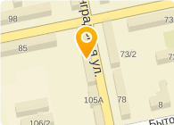](https://www.orgpage.ru/biysk/gladiator-voenno-patrioticheskiy-2042029.html)

[Оставьте отзыв первым](https://www.orgpage.ru/biysk/gladiator-voenno-patrioticheskiy-2042029.html#open-form)

[14. Гладиатор](https://www.orgpage.ru/biysk/gladiator-voenno-patrioticheskiy-2042029.html)

военно-патриотический клуб

+7 (903) 948-25-21

Алтайский край, Бийск, Ленинградская, 107

Открыто до 21:00

Закроется через 0:54

[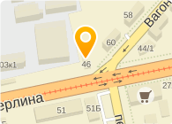](https://www.orgpage.ru/biysk/yunyy-pogranichnik-voenno-2042035.html)

[Оставьте отзыв первым](https://www.orgpage.ru/biysk/yunyy-pogranichnik-voenno-2042035.html#open-form)

[15. Юный пограничник](https://www.orgpage.ru/biysk/yunyy-pogranichnik-voenno-2042035.html)

военно-патриотический клуб

+7 (3854) 406280

Алтайский край, Бийск, Мерлина, 46

Закрыто до 9:00

[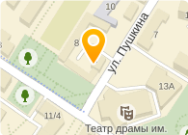](https://www.orgpage.ru/pskov/patriot-tsentr-vneshkolnoy-2052974.html)

[Оставьте отзыв первым](https://www.orgpage.ru/pskov/patriot-tsentr-vneshkolnoy-2052974.html#open-form)

[16. Патриот](https://www.orgpage.ru/pskov/patriot-tsentr-vneshkolnoy-2052974.html)

центр внешкольной работы

+7 (8112) 727146

Псковская область, Псков, Пушкина, 6

Открыто до 17:30

Закроется через 1:24

[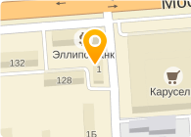](https://www.orgpage.ru/nizhniy-novgorod/bagram-voenno-patrioticheskiy-2053879.html)

[Оставьте отзыв первым](https://www.orgpage.ru/nizhniy-novgorod/bagram-voenno-patrioticheskiy-2053879.html#open-form)

[17. Баграм](https://www.orgpage.ru/nizhniy-novgorod/bagram-voenno-patrioticheskiy-2053879.html)

военно-патриотический клуб

+7 (908) 755-13-78

Нижегородская область, Нижний Новгород, Актюбинская, 1

Закрыто до Вт

Откроется через 1 день

[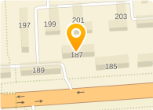](https://www.orgpage.ru/nizhniy-novgorod/otvaga-voenno-patrioticheskiy-2053884.html)

[Оставьте отзыв первым](https://www.orgpage.ru/nizhniy-novgorod/otvaga-voenno-patrioticheskiy-2053884.html#open-form)

[18. Отвага](https://www.orgpage.ru/nizhniy-novgorod/otvaga-voenno-patrioticheskiy-2053884.html)

военно-патриотический клуб

+7 (831) 279-21-12

Нижегородская область, Нижний Новгород, Московское шоссе, 187

Открыто до 19:00

Закроется через 2:54

[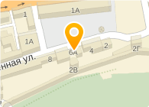](https://www.orgpage.ru/nizhniy-novgorod/nizhegorodskie-arakcheevskie-2053891.html)

[Оставьте отзыв первым](https://www.orgpage.ru/nizhniy-novgorod/nizhegorodskie-arakcheevskie-2053891.html#open-form)

[19. Нижегородские аракчеевские кадетские классы](https://www.orgpage.ru/nizhniy-novgorod/nizhegorodskie-arakcheevskie-2053891.html)

военный историко-патриотический клуб

+7 (910) 794-30-03

Нижегородская область, Нижний Новгород, Кожевенная, 6

Открыто до 20:00

Закроется через 3:54

[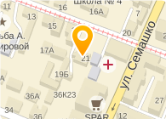](https://www.orgpage.ru/nizhniy-novgorod/desantnik-voenno-patrioticheskiy-2053895.html)

[Оставьте отзыв первым](https://www.orgpage.ru/nizhniy-novgorod/desantnik-voenno-patrioticheskiy-2053895.html#open-form)

[20. Десантник](https://www.orgpage.ru/nizhniy-novgorod/desantnik-voenno-patrioticheskiy-2053895.html)

военно-патриотический клуб

+7 (831) 436-97-27

Нижегородская область, Нижний Новгород, Большая Печёрская, 21

Открыто до 19:00

Закроется через 2:54

[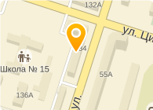](https://www.orgpage.ru/voronezh/volk-voenno-patrioticheskiy-klub-2120958.html)

[Оставьте отзыв первым](https://www.orgpage.ru/voronezh/volk-voenno-patrioticheskiy-klub-2120958.html#open-form)

[21. Волк](https://www.orgpage.ru/voronezh/volk-voenno-patrioticheskiy-klub-2120958.html)

военно-патриотический клуб десантного профиля

+7 (909) 217-18-20

Воронежская область, Воронеж, Ленинградская, 134

Закрыто до 17:00

[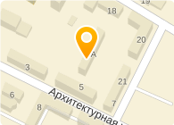](https://www.orgpage.ru/ufa/aleksandr-nevskiy-voenno-2162274.html)

[Оставьте отзыв первым](https://www.orgpage.ru/ufa/aleksandr-nevskiy-voenno-2162274.html#open-form)

[22. Александр Невский](https://www.orgpage.ru/ufa/aleksandr-nevskiy-voenno-2162274.html)

военно-патриотический клуб

+7 (347) 242-83-14

Республика Башкортостан, Уфа, Архитектурная, 5а

[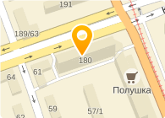](https://www.orgpage.ru/ufa/spartak-voenno-patrioticheskiy-2162281.html)

[Оставьте отзыв первым](https://www.orgpage.ru/ufa/spartak-voenno-patrioticheskiy-2162281.html#open-form)

[23. Спартак](https://www.orgpage.ru/ufa/spartak-voenno-patrioticheskiy-2162281.html)

военно-патриотический клуб

+7 (347) 263-28-26

Республика Башкортостан, Уфа, Кольцевая, 180

[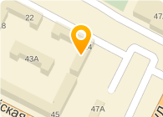](https://www.orgpage.ru/ufa/vityaz-voenno-patrioticheskiy-2162288.html)

[Оставьте отзыв первым](https://www.orgpage.ru/ufa/vityaz-voenno-patrioticheskiy-2162288.html#open-form)

[24. Витязь](https://www.orgpage.ru/ufa/vityaz-voenno-patrioticheskiy-2162288.html)

военно-патриотический клуб

+7 (347) 240-40-41

Республика Башкортостан, Уфа, Архитектурная, 24

[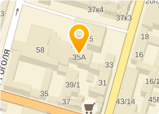](https://www.orgpage.ru/ufa/severnye-amury-voenno-2162294.html)

[Оставьте отзыв первым](https://www.orgpage.ru/ufa/severnye-amury-voenno-2162294.html#open-form)

[25. Северные Амуры](https://www.orgpage.ru/ufa/severnye-amury-voenno-2162294.html)

военно-исторический клуб

+7 (347) 246-19-37

Республика Башкортостан, Уфа, Карла Маркса, 35а

[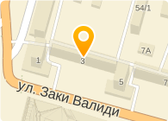](https://www.orgpage.ru/ufa/salavat-voenno-patrioticheskiy-2162303.html)

[Оставьте отзыв первым](https://www.orgpage.ru/ufa/salavat-voenno-patrioticheskiy-2162303.html#open-form)

[26. Салават](https://www.orgpage.ru/ufa/salavat-voenno-patrioticheskiy-2162303.html)

военно-патриотический клуб

+7 (347) 251-94-14

Республика Башкортостан, Уфа, Заки Валиди, 3

[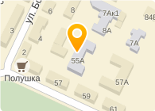](https://www.orgpage.ru/ufa/aleksandr-nevskiy-voenno-2162314.html)

[Оставьте отзыв первым](https://www.orgpage.ru/ufa/aleksandr-nevskiy-voenno-2162314.html#open-form)

[27. Александр Невский](https://www.orgpage.ru/ufa/aleksandr-nevskiy-voenno-2162314.html)

военно-патриотический клуб

+7 (347) 242-83-14

Республика Башкортостан, Уфа, Калинина, 55а

[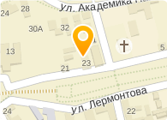](https://www.orgpage.ru/pyatigorsk/post-1-tsentr-voenno-2195930.html)

[Оставьте отзыв первым](https://www.orgpage.ru/pyatigorsk/post-1-tsentr-voenno-2195930.html#open-form)

[28. Пост №1](https://www.orgpage.ru/pyatigorsk/post-1-tsentr-voenno-2195930.html)

центр военно-патриотического воспитания молодежи

+7 (8793) 336081

Ставропольский край, Пятигорск, Пятигорск, Ленина площадь, 23

[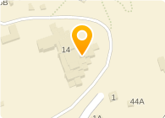](https://www.orgpage.ru/penza/gvardiya-voenno-patrioticheskiy-2281110.html)

[Оставьте отзыв первым](https://www.orgpage.ru/penza/gvardiya-voenno-patrioticheskiy-2281110.html#open-form)

[29. Гвардия](https://www.orgpage.ru/penza/gvardiya-voenno-patrioticheskiy-2281110.html)

военно-патриотический клуб

+7 (8412) 428950

Пензенская область, Пенза, Бекешская, 14

[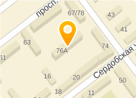](https://www.orgpage.ru/samara/avangard-voenno-sportivnyy-klub-2287323.html)

[Оставьте отзыв первым](https://www.orgpage.ru/samara/avangard-voenno-sportivnyy-klub-2287323.html#open-form)

[30. Авангард](https://www.orgpage.ru/samara/avangard-voenno-sportivnyy-klub-2287323.html)

военно-спортивный клуб

+7 (960) 828-49-97

Самарская область, Самара, Александра Матросова, 76а

[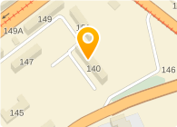](https://www.orgpage.ru/samara/yunost-voenno-sportivnyy-klub-2287330.html)

[Оставьте отзыв первым](https://www.orgpage.ru/samara/yunost-voenno-sportivnyy-klub-2287330.html#open-form)

[1. Юность](https://www.orgpage.ru/samara/yunost-voenno-sportivnyy-klub-2287330.html)

военно-спортивный клуб

+7 (846) 996-92-68

Самарская область, Самара, Физкультурная, 140

[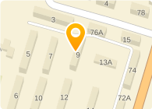](https://www.orgpage.ru/samara/116ru-voenno-patrioticheskiy-2287338.html)

[Оставьте отзыв первым](https://www.orgpage.ru/samara/116ru-voenno-patrioticheskiy-2287338.html#open-form)

[2. 116.ru](https://www.orgpage.ru/samara/116ru-voenno-patrioticheskiy-2287338.html)

военно-патриотический клуб

+7 (846) 300-85-05

Самарская область, Самара, Новомолодёжный пер, 9

[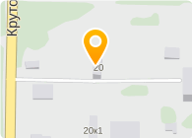](https://www.orgpage.ru/kazan/patriot-respublikanskiy-2316000.html)

[Оставьте отзыв первым](https://www.orgpage.ru/kazan/patriot-respublikanskiy-2316000.html#open-form)

[3. Патриот](https://www.orgpage.ru/kazan/patriot-respublikanskiy-2316000.html)

республиканский спортивно-патриотический центр допризывной подготовки молодежи

+7 (843) 570-31-53

Республика Татарстан, Казань, Крутовская, 20

[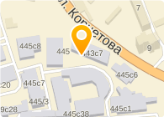](https://www.orgpage.ru/krasnoyarsk/patriot-molodezhnyy-voenno-2318823.html)

[Оставьте отзыв первым](https://www.orgpage.ru/krasnoyarsk/patriot-molodezhnyy-voenno-2318823.html#open-form)

[4. Патриот](https://www.orgpage.ru/krasnoyarsk/patriot-molodezhnyy-voenno-2318823.html)

молодежный военно-спортивный центр

Телефон не указан

патриот24.рф

Красноярский край, Красноярск, Семафорная, 445 ст4

[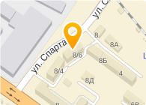](https://www.orgpage.ru/novosibirsk/zenit-tsentr-voenno-2348737.html)

[Оставьте отзыв первым](https://www.orgpage.ru/novosibirsk/zenit-tsentr-voenno-2348737.html#open-form)

[5. Зенит](https://www.orgpage.ru/novosibirsk/zenit-tsentr-voenno-2348737.html)

центр военно-патриотического воспитания

+7 (383) 223-99-63

Новосибирская область, Новосибирск, Спартака, 8/6

[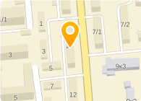](https://www.orgpage.ru/novosibirsk/evraziya-patrioticheskiy-tsentr-2348741.html)

[Оставьте отзыв первым](https://www.orgpage.ru/novosibirsk/evraziya-patrioticheskiy-tsentr-2348741.html#open-form)

[6. Евразия](https://www.orgpage.ru/novosibirsk/evraziya-patrioticheskiy-tsentr-2348741.html)

патриотический центр

Телефон не указан

Новосибирская область, Новосибирск, Римского-Корсакова, 10

[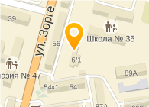](https://www.orgpage.ru/kurgan/razvedchik-voenno-sportivnyy-2380172.html)

[Оставьте отзыв первым](https://www.orgpage.ru/kurgan/razvedchik-voenno-sportivnyy-2380172.html#open-form)

[7. Разведчик](https://www.orgpage.ru/kurgan/razvedchik-voenno-sportivnyy-2380172.html)

военно-спортивный клуб

+7 (919) 571-19-00

Курганская область, Курган, Станционная, 6а

[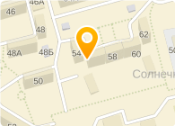](https://www.orgpage.ru/novokuznetsk/rusich-sportivno-patrioticheskiy-2387953.html)

[Оставьте отзыв первым](https://www.orgpage.ru/novokuznetsk/rusich-sportivno-patrioticheskiy-2387953.html#open-form)

[8. Русич](https://www.orgpage.ru/novokuznetsk/rusich-sportivno-patrioticheskiy-2387953.html)

спортивно-патриотический казачий клуб

+7 (904) 578-37-46

Кемеровская область, Новокузнецк, Звездова, 56

[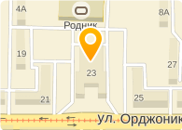](https://www.orgpage.ru/novokuznetsk/rusich-sportivno-patrioticheskiy-2387956.html)

[Оставьте отзыв первым](https://www.orgpage.ru/novokuznetsk/rusich-sportivno-patrioticheskiy-2387956.html#open-form)

[9. Русич](https://www.orgpage.ru/novokuznetsk/rusich-sportivno-patrioticheskiy-2387956.html)

спортивно-патриотический казачий клуб

+7 (904) 578-37-46

Кемеровская область, Новокузнецк, Орджоникидзе, 23

[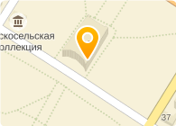](https://www.orgpage.ru/sankt-peterburg/tsarskoe-selo-voenno-2437251.html)

[Оставьте отзыв первым](https://www.orgpage.ru/sankt-peterburg/tsarskoe-selo-voenno-2437251.html#open-form)

[10. Царское Село](https://www.orgpage.ru/sankt-peterburg/tsarskoe-selo-voenno-2437251.html)

военно-патриотический клуб

+7 (911) 213-01-45

Санкт-Петербург, Магазейная (Пушкин), 42

https://www.orgpage.ru/Content/img/NewStyle/ico21.png

 м. Купчино — 12 км, 180 мин. пешком

[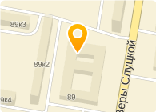](https://www.orgpage.ru/sankt-peterburg/patriot-podrostkovo-molodezhnyy-2437254.html)

[Оставьте отзыв первым](https://www.orgpage.ru/sankt-peterburg/patriot-podrostkovo-molodezhnyy-2437254.html#open-form)

[11. Патриот](https://www.orgpage.ru/sankt-peterburg/patriot-podrostkovo-molodezhnyy-2437254.html)

подростково-молодежный военно-патриотический клуб

+7 (812) 460-95-35

Санкт-Петербург, Веры Слуцкой (Колпино), 89

https://www.orgpage.ru/Content/img/NewStyle/ico21.png

 м. Рыбацкое — 11.7 км, 176 мин. пешком

[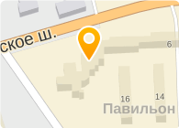](https://www.orgpage.ru/sankt-peterburg/tsarskoe-selo-voenno-2437258.html)

[Оставьте отзыв первым](https://www.orgpage.ru/sankt-peterburg/tsarskoe-selo-voenno-2437258.html#open-form)

[12. Царское Село](https://www.orgpage.ru/sankt-peterburg/tsarskoe-selo-voenno-2437258.html)

военно-патриотический клуб

+7 (911) 213-01-45

Санкт-Петербург, Петербургское шоссе (Пушкин), 6

https://www.orgpage.ru/Content/img/NewStyle/ico21.png

 м. Купчино — 10.7 км, 161 мин. пешком

[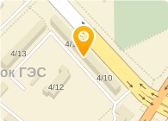](https://www.orgpage.ru/naberezhnyie-chelnyi/post-1-tsentr-patrioticheskogo-2451452.html)

[Оставьте отзыв первым](https://www.orgpage.ru/naberezhnyie-chelnyi/post-1-tsentr-patrioticheskogo-2451452.html#open-form)

[13. Пост №1](https://www.orgpage.ru/naberezhnyie-chelnyi/post-1-tsentr-patrioticheskogo-2451452.html)

центр патриотического воспитания молодежи

+7 (8552) 703348

www.post1.gdtdim.ru

Республика Татарстан, Набережные Челны, 4-й комплекс (Старый Город), 10

[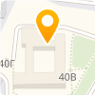](https://www.orgpage.ru/dzerzhinsk/po-regionalnyy-tsentr-5696407.html)

[Оставьте отзыв первым](https://www.orgpage.ru/dzerzhinsk/po-regionalnyy-tsentr-5696407.html#open-form)

[14. ПО Региональный центр Нижегородской области ПГВС ДОСААФ России, АНО](https://www.orgpage.ru/dzerzhinsk/po-regionalnyy-tsentr-5696407.html)

+7 (8313) 222827

досааф52.рф

Нижегородская область, Дзержинск, Бутлерова, 40в

[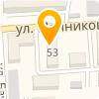](https://www.orgpage.ru/krasnoyarsk/detskiy-5700899.html)

[Оставьте отзыв первым](https://www.orgpage.ru/krasnoyarsk/detskiy-5700899.html#open-form)

[15. Детский оздоровительно-образовательный Центр №1](https://www.orgpage.ru/krasnoyarsk/detskiy-5700899.html)

+7 (391) 298-00-43

dooc1.ru

Красноярский край, Красноярск, Мечникова, 53

[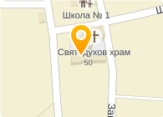](https://www.orgpage.ru/gorno-altaysk/rus-voenno-patrioticheskiy-klub-1054788.html)

[Оставьте отзыв первым](https://www.orgpage.ru/gorno-altaysk/rus-voenno-patrioticheskiy-klub-1054788.html#open-form)

[16. Русь](https://www.orgpage.ru/gorno-altaysk/rus-voenno-patrioticheskiy-klub-1054788.html)

военно-патриотический клуб

+7 (38844) 24801

Республика Алтай, Горно-Алтайск, Майма, Советская, 50

Закрыто до 18:00

[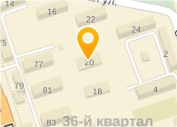](https://www.orgpage.ru/volgograd/otechestvo-molodezhnyy-tsentr-1259542.html)

[Оставьте отзыв первым](https://www.orgpage.ru/volgograd/otechestvo-molodezhnyy-tsentr-1259542.html#open-form)

[17. Отечество](https://www.orgpage.ru/volgograd/otechestvo-molodezhnyy-tsentr-1259542.html)

молодежный центр патриотического воспитания

+7 (8443) 277051

Волгоградская область, Волгоград, Волжский, Молодёжная, 20

Открыто до 17:00

Закроется через 0:54

[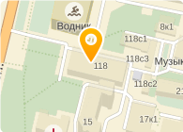](https://www.orgpage.ru/arhangelsk/tsentr-patrioticheskogo-1556982.html)

[Оставьте отзыв первым](https://www.orgpage.ru/arhangelsk/tsentr-patrioticheskogo-1556982.html#open-form)

[18. Центр патриотического воспитания и допризывной подготовки молодежи](https://www.orgpage.ru/arhangelsk/tsentr-patrioticheskogo-1556982.html)

+7 (8182) 211422

Архангельская область, Архангельск, Троицкий проспект, 118

Открыто до 17:30

Закроется через 1:24

[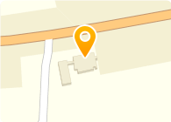](https://www.orgpage.ru/ryazan/belyy-krechet-istoriko-1605828.html)

[Оставьте отзыв первым](https://www.orgpage.ru/ryazan/belyy-krechet-istoriko-1605828.html#open-form)

[19. Белый кречет](https://www.orgpage.ru/ryazan/belyy-krechet-istoriko-1605828.html)

историко-патриотический клуб

+7 (49137) 33233

Рязанская область, Рязань, Константиново, Константиново с, 2

Закрыто до 17:00

[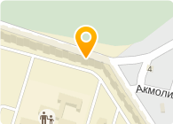](https://www.orgpage.ru/volgograd/otchiy-bereg-tsentr-1669264.html)

[Оставьте отзыв первым](https://www.orgpage.ru/volgograd/otchiy-bereg-tsentr-1669264.html#open-form)

[20. Отчий берег](https://www.orgpage.ru/volgograd/otchiy-bereg-tsentr-1669264.html)

центр патриотического воспитания

+7 (8442) 676383

Волгоградская область, Волгоград, Фридриха Энгельса бульвар, 2

Открыто до 20:00

Закроется через 3:54

[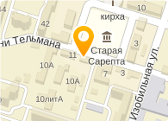](https://www.orgpage.ru/volgograd/klub-istoricheskoy-1669274.html)

[Оставьте отзыв первым](https://www.orgpage.ru/volgograd/klub-istoricheskoy-1669274.html#open-form)

[21. Клуб исторической реконструкции](https://www.orgpage.ru/volgograd/klub-istoricheskoy-1669274.html)

+7 (904) 426-83-46

Волгоградская область, Волгоград, Тельмана, 9

Открыто до 21:00

Закроется через 4:54

[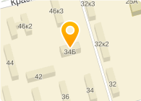](https://www.orgpage.ru/komsomolsk-na-amure/voenno-tekhnicheskiy-klub-im-av-2022103.html)

[Оставьте отзыв первым](https://www.orgpage.ru/komsomolsk-na-amure/voenno-tekhnicheskiy-klub-im-av-2022103.html#open-form)

[22. Военно-технический клуб им. А.В. Суворова](https://www.orgpage.ru/komsomolsk-na-amure/voenno-tekhnicheskiy-klub-im-av-2022103.html)

+7 (924) 227-50-18

Хабаровский край, Комсомольск-на-Амуре, Комсомольская, 34/2

Закрыто до 17:00

[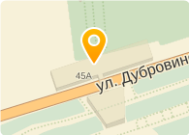](https://www.orgpage.ru/krasnoyarsk/boevoy-ostrog-kulturno-2318817.html)

[Оставьте отзыв первым](https://www.orgpage.ru/krasnoyarsk/boevoy-ostrog-kulturno-2318817.html#open-form)

[23. Боевой острог](https://www.orgpage.ru/krasnoyarsk/boevoy-ostrog-kulturno-2318817.html)

культурно-развлекательный спортивный центр

+7 (902) 958-73-53

Красноярский край, Красноярск, Дубровинского, 45а

[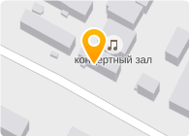](https://www.orgpage.ru/noyabrsk/regionalnyy-tsentr-2400745.html)

[Оставьте отзыв первым](https://www.orgpage.ru/noyabrsk/regionalnyy-tsentr-2400745.html#open-form)

[24. Региональный центр патриотического воспитания](https://www.orgpage.ru/noyabrsk/regionalnyy-tsentr-2400745.html)

+7 (3496) 354536

Ямало-Ненецкий автономный округ, Ноябрьск, 8-й проезд, панель 4/1